 

# Documentação do Desafio Técnico

Foi criado um projeto Restful de nominado “apiVenda” utilizando o framework Spring Boot e o banco de dados Postgres denominado, também, de “apiVenda”.

**1.** **Modelo de Entidade e Relacionamento (MER)**

Após análise do desafio foi elaborado o seguinte modelo:

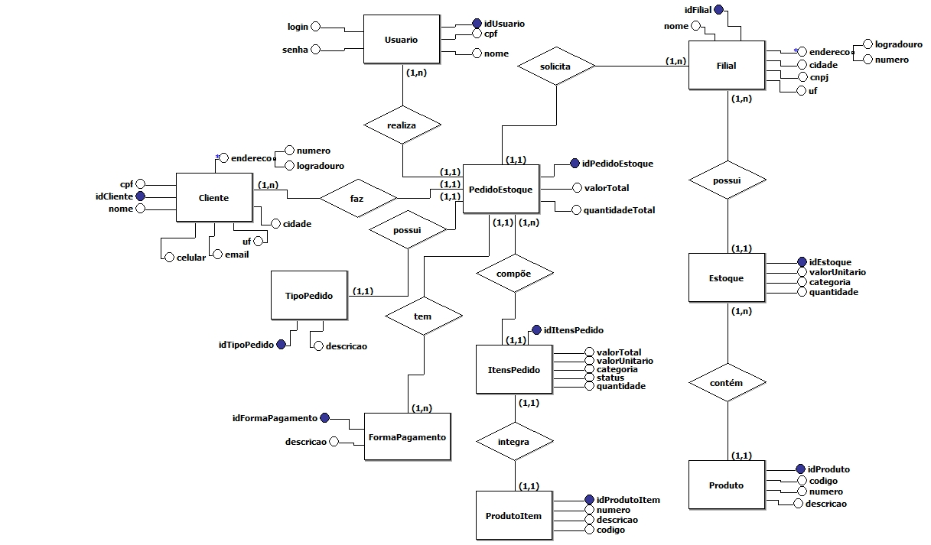

**Figura 1:** MER apiVenda

**2.** **Modelagem do Banco de Dados**

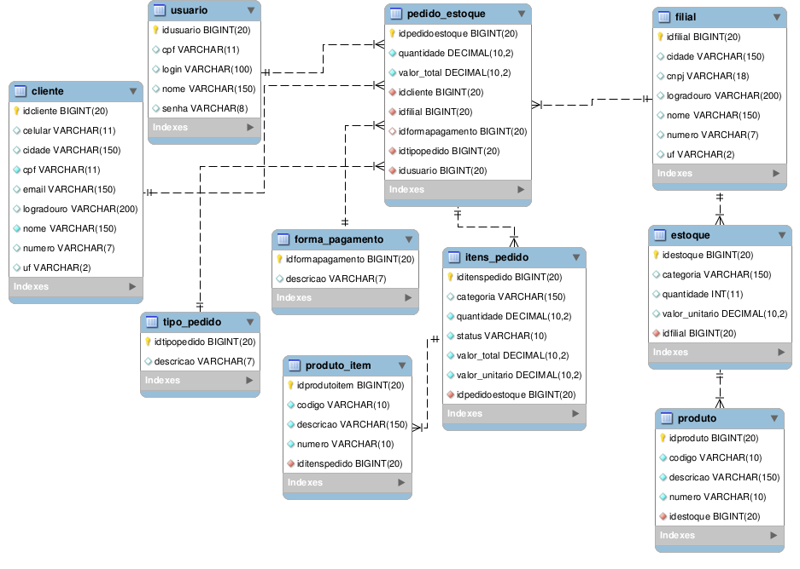**Figura 2:** Modelo do Banco apiVenda

**3.** **Script para estartar o banco de dados com os dados iniciais**

O Script encontra-se na pasta “Documentação” juntamente com as imagens do MER e Modelagem do Banco de dados.

Para usar o script basta criar no postgres uma base de dados com o nome de “apiVenda” e fazer o restore com o script, pois o mesmo já traz consigo um conjunto de dados mínimos nas tabelas, com o intúito de agilizar o uso e consequente avaliação do projeto.

**4.** **Bases JSON para Testes**

Aqui coloquei alguns formados Json base de exemplo, que facilitarão a inserção e atualização de dados para teste em suas respectivas entidades no modelo elaborado e em uma sequência lógica que não acarretará em erros devido as regras denegócio impostas no texto do desefio.

Para testar o sistema utilizou-se no projeto a ferramenta “SWAGGER UI” (<https://swagger.io/>), no intuito de facilitar a avaliação. Para ter acesso a ferramenta, basta subir o projeto e no browser acessar o endereço: [**http://localhost:8080/swagger-ui.html**](http://localhost:8080/swagger-ui.html)e utiliza-lo, pois o mesmo é bastante intuítivo eprático.

=================== Cadastros Básicos ==========================

1. Cadastro de Usuário ([usuario-resource](http://localhost:8080/swagger-ui.html" \l "!/usuario45resource))

{

"nome": "Fulano da Silva",

"login": "fulano",

"senha": "123456",

"cpf": "12345678909"

}

--------------------------------------------------

2. Cadastro de Cliente ([cliente-resource](http://localhost:8080/swagger-ui.html" \l "!/cliente45resource))

{

"nome": "Ciclano Oliveira",

"cpf": "23412565476",

"email": "fulano@gmail.com",

"celular": "91987654355",

"cidade": "Belém",

"uf": "PA",

"logradouro": "Cidade Nova 5 we-24",

"numero": "302"

}

--------------------------------------------------

3. Cadastro de Forma de Pagamento ([forma-pagamento-resource](http://localhost:8080/swagger-ui.html" \l "!/forma45pagamento45resource))

{

"descricao": "Cartão"

}

--------------------------------------------------

4. Cadastro de Tipo de Pedido ([tipo-pedido-resource](http://localhost:8080/swagger-ui.html" \l "!/tipo45pedido45resource))

{

"descricao": "Entrada"

}

--------------------------------------------------

5. Cadastro de Filial ([filial-resource](http://localhost:8080/swagger-ui.html" \l "!/filial45resource))

{

"nome": "Supermercado Mateus 1",

"cidade": "Belém",

"uf": "PA",

"cnpj": "70250917000120",

"logradouro": "Av. Presidente Vargas",

"numero": "1000"

}

--------------------------------------------------

6. Cadsatro de Estoque ([estoque-resource](http://localhost:8080/swagger-ui.html" \l "!/estoque45resource))

{

"categoria": "Celular",

"valorUnitario": 0,

"quantidade": 0,

"filial": {

"idFilial": 1

}

}

================== Realizar Pedido de Estoque =========================

1. Abrir Pedido de Estoque ([pedido-estoque-resource](http://localhost:8080/swagger-ui.html" \l "!/pedido45estoque45resource))

{

"usuario": {

"idUsuario": 1

},

"cliente": {

"idCliente": 1

},

"filial": {

"idFilial": 1

},

"tipoPedido": {

"idTipoPedido": 1

},

"quantidade": 0,

"valorTotal": 0

}

--------------------------------------------------

2. Inserir Itens do Pedido ([itens-pedido-resource](http://localhost:8080/swagger-ui.html" \l "!/itens45pedido45resource))

{

"categoria": "Celular",

"quantidade": 10,

"valorUnitario": 2000,

"pedidoEstoque": {

"idPedidoEstoque": 1

},

"produtoItem": {

"codigo": "123456",

"numero": "654321",

"descricao": "Ifone 5"

}

}

**5. Consultas SQL**

* + Escrever uma consulta que retorne todos os produtos com quantidade maior ou igual a 100

Resp.:

SELECT * FROM produto p

INNER JOIN estoque s ON s.idestoque = p.idestoque

WHERE s.quantidade >= 150.00

* + Escrever uma consulta que traga todos os produtos que têm estoque para a filial de código 60

Resp.:

SELECT * FROM produto p

INNER JOIN estoque s ON s.idestoque = p.idestoque

AND s.idfilial = 60

WHERE s.quantidade > 0

* + Escrever consulta que liste todos os campos para o domínio PedidoEstoque e ItensPedido filtrando apenas o produto de código 7993

Resp.:

SELECT p.* , i.* FROM pedido_estoque p

INNER JOIN itens_pedido i ON i.idpedidoestoque = p. idpedidoestoque

INNER JOIN produto_item pi ON pi.iditenspedido = i. iditenspedido

AND pi.idprodutoitem = 7993

* + Escrever uma consulta que liste os pedidos com suas respectivas formas de pagamento.

Resp.:

SELECT p.*, fp.* FROM pedido_estoque p

INNER JOIN forma_pagamento fp ON fp.idformapagamento = p. idformapagamento

* + Escrever um consulta para sumarizar e bater os valores da capa do pedido com os valores dos ítens de pedido

Resp.:

SELECT p.*, SUM(i.valor_total) as total FROM pedido_estoque p

INNER JOIN itens_pedido i ON i.idpedidoestoque = p.idpedidoestoque

GROUP BY p.idpedidoestoque HAVING SUM(i.valor_total) = p.valor_total

* + Escrever uma consulta para sumarizar o total dos itens por pedido e que filtre apenas os pedidos no qual a soma total da quantidade de ítens de pedido seja maior que 10

**Resp.:**

SELECT p.*, SUM(i.valor_total) as total, SUM(i.quantidade) as soma

FROM pedido_estoque p

INNER JOIN itens_pedido i ON i.idpedidoestoque = p. idpedidoestoque

GROUP BY p.idpedidoestoque HAVING SUM(i.quantidade ) > 10